## ***Historia:***

- (2007) Surgimento da MEO através do lançamento do serviço triple play (TV, Net e voz) da Portugal Telecom (PT).

- (2008) A PT lança no mercado a MEO satélite.

- (2009) A PT Comunicações anunciou, pouco tempo depois do surgimento das transmissões da TDT, que o serviço triple-play da MEO está também disponível através da rede de fibra ótica cujas velocidades poderão atingir os 400 Megabits por segundo.

- (2010) A MEO superou os 700 mil clientes, chegando assim aos computadores dos seus usuários.

- (2011) A MEO alcançou um milhão de subscritores e foi considerada a melhor marca em Portugal. Neste mesmo ano é lançada a MEO Go.

- (2012) Lançamento do serviço MEO Kanal, que permite a criação por parte dos clientes MEO de canais públicos e privados, consoante a seleção feita pelos mesmos. Lançamento da MEO Cloud, um serviço cloud de 16GB, gratuito para todos, clientes MEO e não cliente MEO. Lançamento da aplicação TMN drive (atual MEO Drive, espécie de GPS) para smartphones, com tráfego gratuito para os clientes MEO.

- (2013) Lançamento do M4O, a primeira oferta de um serviço quadruple play (TV, Net, voz e telemóvel). Criação da MEO Wallet, uma plataforma de pagamentos eletrónicos para diversas situações do dia a dia. Lançamento da funcionalidade de Gravações Automáticas para clientes MEO, nas suas televisões.

- (2014) A marca MEO substituiu a marca TMN, na operação de serviço móveis.

- (2015) A Portugal Telecom, informa que aprovou a fusão entre a PT Comunicações (PTC) e a MEO - Serviços de Comunicações e Multimédia. Os serviços móveis da MEO passaram todos para a PTC (que inclui já os serviços fixos). A partir deste momento a empresa responsável pela gestão do serviço e marca comercial do grupo Portugal Telecom passa a designar-se de “Meo -Serviços de Comunicação e Multimédia S.A”.

- (2017) Foi anunciado que a marca MEO, assim como a marca Portugal Telecom, irão desaparecer até ao segundo trimestre de 2018, passando ambas a designar-se "Altice", no âmbito de criação de uma marca única para todos os países onde a Altice está presente.

Curiosidade:

A Meo posiciona-se atualmente no 137º lugar da lista das marcas de telecomunicações mais valiosas do mundo, segundo a lista da Brand Finance.

# (<https://pt.wikipedia.org/wiki/Meo>)

(<https://www.telecom.pt/pt-pt/a-pt/Paginas/historia.aspx>)

(<https://www.dinheirovivo.pt/empresas/as-voltas-que-a-meo-deu/>)

## ***Equipamento:***

Integrados nos serviços MEO residencial, os equipamentos disponibilizados, incluindo os comandos, vão variando em primeiro lugar na plataforma (ADSL, fibra ou satélite) e em segundo no tarifário escolhido.

Uma imagem com objeto, antena, interior, parede

Descrição gerada com confiança muito alta***Rede satélite:***

Se a plataforma escolhida for a rede por meio de satélite os equipamentos disponibilizados são uma antena parabólica com um Low Noise Block **(**LNB) e uma MEOBox que descodifica o sinal. Com o MEO Satélite pode ter até duas MEOBoxes, podendo uma delas ter um gravador digital integrado, que permite ao utilizador gravar até um total de 300 horas.

A função da antena parabólica é apenas receber o sinal de televisão via satélite que por sua vez é descodificado por parte da MEOBox que o cliente possui em casa. Esta antena tem de estar virada para o satélite HISPASAT (satélite responsável pelas telecomunicações por parte de Espanha e Portugal) e não pode ter objetos que impeçam o seu campo de ação.

Por sua vez, o Low Noise Block (LNB), que é instalado na antena do MEO Satélite converte e amplifica a frequência recebida pela antena parabólica. Resumindo, o prato da antena recebe o sinal que é transmitido através do satélite HISPASAT, e o LNB amplifica-o e converte-o para ser descodificado pela MEOBox.

***ADSL:***

Se o serviço for através da MEO ADSL, o cliente tem a possibilidade de puder ter até duas MEOBoxes, porém, apenas a primeira MEOBox poderá conter um gravador digital que permite a gravação até 280 horas. Para a descodificação do sinal no caso do MEO por ADSL, o serviço integra um conjunto de equipamentos a serem instalados no domicílio: um router com switch, ligado à ficha telefónica através de um plug RJ-14 para a descodificação e distribuição do sinal, com a possibilidade de ter de ser usado um splitter (dependendo do router utilizado), e um aparelho descodificador para a Televisão, denominado MEOBox.

A MEOBox existe em vários modelos, sendo as mais utilizadas fabricadas pela Motorola e pela Scientific Atlanta, apresentando um processador, um disco rígido ou não, uma saída HDMI, duas saídas SCART, saída de som digital (ótico ou coaxial, dependendo do modelo da box instalada) e uma entrada para o cabo de Ethernet que vem do router.

Uma imagem com captura de ecrã

Descrição gerada com confiança altaUm Registered Jack (RJ) é uma interface de rede de telecomunicações usada para ligar equipamentos de voz e dados a um serviço fornecido por uma operadora local. As tomadas registradas são nomeadas, primeiramente pelas letras RJ, seguidas por dois dígitos que expressam o tipo. O plug RJ-14, por exemplo, usa um conector modular 6P4C (6 pinos e 4 fios) e é utilizado para conexões telefónicas para serviços de duas linhas.

Uma imagem com chão, parede

Descrição gerada com confiança alta

Os splitters eram usados nos routers mais antigos para convergir os cabos da entrada telefónica e os da ADSL, devido á existência de apenas uma entrada no router. Nos routers de hoje em dia já não é preciso um splitter, pois já possuem duas entradas.

***Fibra Ótica:***

O serviço MEO Fibra permite instalar até 3 MEOBoxes em casa dos clientes. Se o cliente possuir em casa uma rede de tomadas de televisão (rede coaxial), é possível ter acesso a canais do MEO nas restantes televisões da casa. Porém se essas televisões não tiverem uma MEOBox, não haverá acesso aos serviços interativos disponibilizados pela MEO.

No que toca a equipamentos no caso do MEO por fibra ótica, é acrescentado um equipamento adicional que se chama ONT- Optical Network Terminal, que descodifica o sinal da fibra ótica enviado até a casa dos cliente, e envia para o router. Para além de injetar sinal de televisão na rede coaxial, tornando-se assim num serviço de IPTV, é possível deixar a necessidade de ter uma box por cada televisão de lado.

***Resumo das ligações de todos os tipos da MEO:***

Uma imagem com captura de ecrã

Descrição gerada com confiança muito alta

(<https://www.meo.pt/ajuda-e-suporte/produtos-meo/tv/equipamentos>)

(<https://pt.wikipedia.org/wiki/RJ_(conector)>)

(<https://www.ispblog.com.br/2016/10/31/splitter-entenda-o-que-e-e-os-seus-modelos/>)

***Exemplo de uma MEOBox da MEO ADSL e da MEO Fibra: Motorola VIP1200 Serie***

A Motorola VIP1200 Series primária, que efectua a ligação à televisão principal, pode conter um gravador de vídeo digital (DVR) permitindo assim a funcionalidade de gravação automática. Este DVR pode gravar programas com definição normal ou em alta definição num disco rígido. Também permite fazer uma pausa e regressar atrás em caso de programação ao vivo, mas esta funcionalidade pode ser limitada em alguns canais, dependendo do suportado por este. Uma Motorola VIP1200 secundária é usada para as televisões adicionais que existem no resto da casa. Normalmente a Motorola primária VIP1208/1216/1232 é maior do que a Motorola secundária VIP1200, visto que a primeira possuiu um espaço adicional para alojar o disco rígido para o DVR.

Os números de modelos da Box Motorola VIP são:

• VIP1200 não possui um DVR;

• VIP1208 com um disco rígido de 80GByte;

• VIP1216 com um disco rígido de 160GByte;

• VIP1232 com um disco rígido de 320GByte.

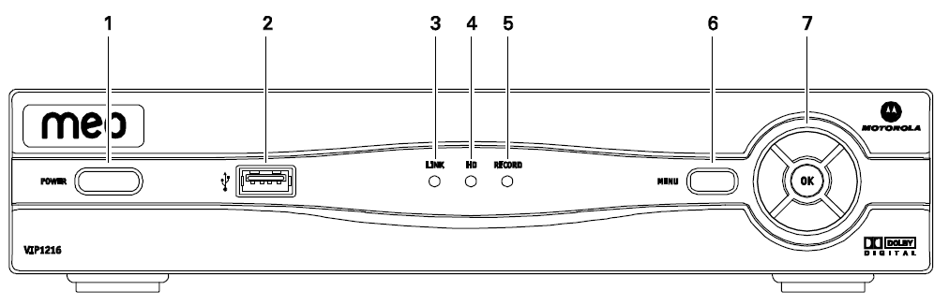

**Motorola VIP1200 Serie - Painel Frontal**

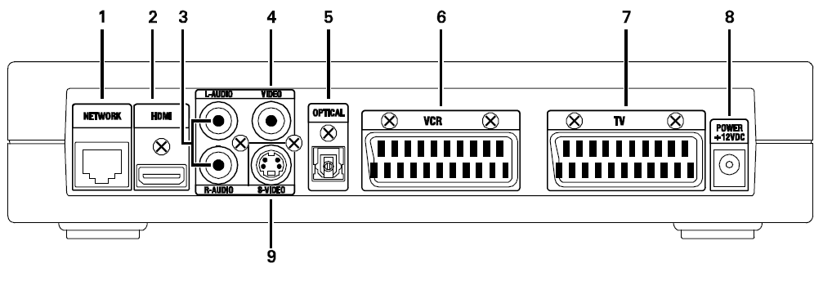

**Motorola VIP1200 Serie - Painel Traseiro**

Bibliografia: Set-Top Box IP TV Motorola VIP1200 Series Manual de Instalação

## ***Serviços:***

***Televisão:***

Uma das novidades da tecnologia IPTV oferecida pela MEO é a possibilidade de as compras de canais poderem ser feitas diretamente nas casas dos clientes e através dos seus comandos, ao contrário dos serviços disponibilizados através de satélite e de cabo coaxial onde é necessário contactar a operadora para proceder à compra dos mesmos. Outra vantagem desta tecnologia IPTV é o seu zapping, ou seja, mudança de canal, considerado rápido, rondando os 200 milissegundos. Existe também a possibilidade de fazer um aluguer direto de filmes do Videoclube virtual onde estão presentes vários milhares de títulos, entre eles os mais recentes. A rede IPTV ainda permite executar programas relacionados com os jogos na própria box e aceder a conteúdos da Internet e a dezenas de aplicações interativas que englobam todos os gostos e conteúdos. Contem uma funcionalidade capaz de ter sempre disponível toda a programação dos canais, a chamada EPG, e ativar ao mesmo tempo que se vê um canal escolhido pelo usuário, uma janela de visualização de outro canal sem que exista qualquer tipo de interrupção.

***Internet:***

O serviço de acesso à Internet por parte da MEO oferece uma grande variedade de larguras de banda larga, que depende obviamente do tipo de serviço escolhido por parte do cliente. Esta variedade é baseada nos dois tipos de rede existentes: rede de cobre ADSL2+ e rede de FTTH (Fibra Ótica).

Aprofundando os conhecimentos sobre o ADSL, sabemos que para além do chamado ADSL original, existe também o ADSL2 e o ADSL2+, que oferecem taxas de download, respetivamente, de 12 megabits e 24 megabits. O ADSL2 trabalha na mesma faixa de frequência do ADSL, sendo esta desde os 26 kHz a 1100 kHz, enquanto que o ADSL2+ usa uma faixa dita de mais ampla, que vai desde os 26 kHz a 2200 kHz, o que permite dobrar a taxa de download. A grande limitação é que, em ambos os casos, a taxa de upload é mantida ficando em apenas 1 megabit. A largura de banda, pode ser reduzida quando o serviço de televisão se encontra ativo.

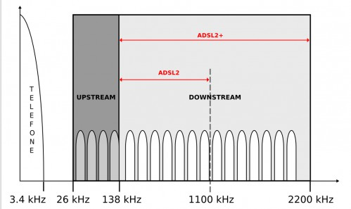

Na rede de fibra FTTH, as larguras de banda larga, atingem um máximo de 1 Gbps em download e 100 Mbps em upload. Nesta rede o serviço não é afetado durante a utilização do serviço prestado de televisão.

***Telefone / Telemóvel:***

Telefone:

O serviço de telefone disponibiliza chamadas grátis e sem limites para todas as redes fixas nacionais e os seus custos são integrados pela assinatura do MEO.

Telemóvel:

O serviço de telemóvel oferecido contem uma variedade de tarifários que se dividem em três categorias principais: pré-pagos, pós-pagos e os que são incluídos na fatura do serviço fixo (M40 e M50).

Os pré-pagos atualmente em vigor são: Top, Flex, Start, Moche e o MEO Kids.

Os pós-pagos atualmente em vigor são: Unlimited S, Unlimited M, Unlimited L, Unlimited XL.

O serviço de telemóvel é fornecido com recurso a uma cobertura de rede 2G, 3G e 4G.

***MEO Kanal:***

O MEO Kanal oferece a possibilidade de criar um canal com as fotos e vídeos pessoais dos clientes, mantendo-o atualizado de forma fácil e de forma a que seja possível ver em todos os ecrãs. Os ficheiros (fotos e vídeos) guardados estarão sempre em segurança, podendo ser definido um PIN pessoal. Existe a opção de tornar o canal público ou privado, consoante a decisão do usuário. Isto tudo é grátis para clientes MEO com TV, sem limites de armazenamento e com tráfego na rede móvel MEO incluído.

***MEO Music:***

É um serviço da MEO de musica em streaming que pode ser utilizado na TV, num PC e Mac e também em terminais Android, iOS e Windows Phone. Possui mais de 30 milhões de músicas e 1 milhão de videoclips. É gratuito para todos os clientes Moche, e para a maioria dos clientes MEO, porém qualquer pessoa pode experimentar o serviço durante 3 meses gratuitamente.

***MEO Smart Home:***

O MEO Smart Home disponibiliza ao cliente uma forma fácil de controlar e monitorizar remotamente a sua casa, informando-o da ocorrência de eventos relacionados com os vários detetores ao longo da casa. Esta informação é transmitida através de SMS, email e notificações no seu telemóvel, PC ou tablet.

Permite por exemplo: ​

●Deteção de incidentes (intrusão, fumo, fugas de água);

●Deteção do consumo excessivo de energia;

●Mediação de níveis de conforto de temperatura e humidade do ambiente;

●Gerir os destinatários de alertas, através da configuração de até 2 números de telemóvel e 2 endereços de email;

●Aceder em tempo real à(s) câmara(s) de vídeo MEO Smart Home, a partir do smartphone, computador ou tablet;

●Efetuar gravações de vídeo, a partir da(s) câmara(s) MEO Smart Home;

●Visualizar as gravações efetuadas com a(s) câmara(s) MEO Smart Home, por um período máximo de 30 dias a partir da data de gravação;

●Beneficiar de suporte técnico 24/24h através do 808 200 010, sempre que existirem problemas, ou dificuldades na utilização do serviço.

<http://www.hardware.com.br/livros/redes/adsl2-adsl2-adsl2-vdsl2.html>

<https://www.meo.pt/>